Glossario
Manuale uso e manutenzione KDW 502 | 702 | 1003 | 1404 - K-HEM 1003 (Rev. 00)

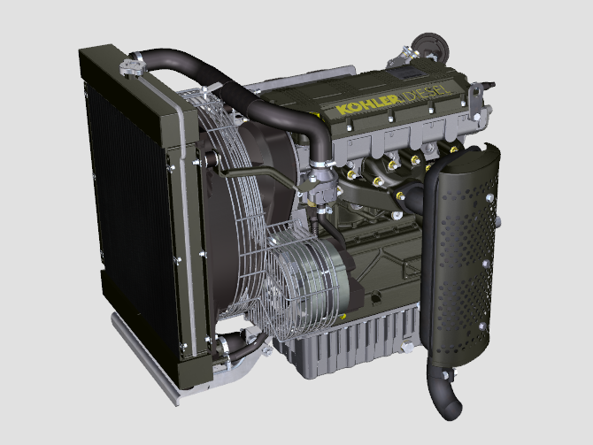

Registrazione modifiche al documento
Qualsiasi modifica di questo documento deve essere registrata dall`ente compilatore, con la compilazione della tabella.

Rilasciato da | Codice | Revisione | Data di emissione | Data revisione | Redatto da | Visto
 | KDW 502-702-1003-1404 - K-HEM 1003

Istruzioni originali
KOHLER si riserva il diritto di modificare in qualunque momento i dati contenuti in questa pubblicazione.

Sommario
1. TITOLO 1 2
1.1. Asdfsdfsdf 2
1.2. Asdfsdfsdfggg 2

Glossario

Glossario

A | Albero a gomito: | Componente che trasforma un moto rettilineo in moto rotatorio, o viceversa.
 | Alesaggio: | Diametro interno del cilindro nei motori a scoppio.
 | Alternatore: | Componente che trasforma l'energia meccanica in energia elettrica a corrente alternata.

C | CE: | "Comunità Europea".
 | Combustione: | Reazione chimica di una miscela composta da un carburante e un comburente (aria) all'interno di una camera di combustione.
 | Condizioni gravose: | Tipo di condizione estrema riferita all'ambiente di lavoro in cui il motore è utilizzato (aree molto polverose - sporche, o con atmosfera contaminata da vario tipo di gas).
 | Coppia: | Forza esercitata su un oggetto che ruota su un asse.
 | Coppia di serraggio: | Termine indicato per il serraggio dei componenti filettati ed è determinata tramite unità di misura del Nm .

F | Fig.: | Figura.

G | Galvanizzato: | Materiale che è stato sottoposto al trattamento protettivo delle superfici.

I | Iniettore: | Componente azionato meccanicamente, atto a iniettare getti di carburante nebulizzato all'interno del cilindro

M | Manutenzione periodica: | Insieme delle azioni manutentive che hanno quale unico scopo quello di controllare o sostituire elementi alle scadenze previste, senza modificare o migliorare le funzioni svolte dal sistema, né aumentarne il valore, né migliorarne le prestazioni.
 | MAX: | "Massimo".
 | Metilestere: | (o esteri metilici), miscela prodotta mediante la conversione chimica degli oli e dei grassi animali e/o vegetali, che serve alla produzione di Biocarburante.
 | Min.: | "Minuti".
 | MIN: | "Minimo".
 | Model: | "Modello", (targhetta identificazione motore) indica il modello motore.

O | Officina autorizzata: | Centro assistenza autorizzato KOHLER .
 | Olio esausto: | Olio alterato dal funzionamento o dal tempo, non più conforme per la corretta lubrificazione dei componenti.

P | Par.: | Paragrafo.
 | Parafina: | Sostanza grassa e solida che potrebbe crearsi all'interno del gasolio.
 | PTO: | "Power Take Off" - "Presa di potenza", punto previsto per usufruire di una trasmissione del moto alternativa.

R | Rif.: | Riferimento
 | Rpm: | "Rounds per minute - Giri per minuto"

S | s/n: | "Serial number", (targhetta identificazione motore) indica il "numero di serie/matricola" di identificazione motore.
 | Spec.: | "Specification", (targhetta identificazione motore) indica la versione motore.
 | Stazioni di servizio autorizzate: | Officine autorizzate KOHLER .
 | STD: | (Standard), configurazione base di un componente o un insieme di componenti.

T | Tab.: | Tabella.

V | Valvola Termostatica: | Valvola che regola il flusso del liquido refrigerante, essa è in grado di operare tramite la variazione della temperatura.

W | Warning Lamp: | Spia (solitamente di colore rossa) che indica un anomalia grave durante il funzionamento del motore.
15.1
SIMBOLI E UNITÀ DI MISURA
SIMBOLO | UNITÀ DI MISURA | DESCRIZIONE | ESEMPIO
α | grado | Angolo di rotazione/inclinazione | 1°
cm ² | centimetro quadrato | Area | 1 cm ²
Ø | millimetro | Circonferenza | Ø 1 mm
Nm | newton-metro | Coppia | 1 Nm
mm | millimetro | Lunghezza | 1 mm
µm | 1/1000 di millimetro (micron) |  | 1 µm
h | ora | Tempo | 1 h
g/kWh | grammo per chiloWatt per ora | Consumo specifico | 1 g/kWh
kg/h | chilogrammo per ora | Portata massima | 1 kg/h
Lt./min. | litri per minuto | Portata | 1 Lt./min.
Lt./h | litri per ora |  | 1 Lt./h
ppm | parti per milione | Percentuale | 1 ppm
N | newton | Forza | 1 N
A | Ampere | Intensità della corrente elettrica | 1 A
gr. | grammo | Peso | 1 gr.
kg | chilogrammo |  | 1 kg
W | Watt | Potenza | 1 W.
kW | kiloWatt |  | 1 kW
pa | pascal | Pressione | 1 pa
KPa | Chilopascal |  | 1 KPa
bar | pressione barometrica |  | 1 bar
mbar (1/1000 bar) | pressione barometrica |  | 1 mbar
R | Resistenza | Resistenza alla corrente elettrica (riferito ad un componente) | 1 Ω
Ω | ohm | Resistenza della corrente elettrica | 1 Ω
Rpm | giri per minuto | Rotazione di un asse | 1 Rpm
Ra | rugosità media espressa in micron | Rugosità | 1 Ra
°C | grado centrigado | Temperatura | 1°C
V | Volt | Tensione elettrica | 1 V
 | millimetro | Testa vite esagonale | 1 mm
cm ³ | centimetro cubo | Volume | 1 cm ³
Lt. | litro |  | 1 Lt.

